Resolución del Pleno del Instituto de Transparencia, Acceso a la Información Pública y Protección de Datos Personales del Estado de México y Municipios, con domicilio en Metepec, Estado de México, a catorce de agosto de dos mil diecinueve.

VISTO el expediente electrónico formado con motivo del recurso de revisión número 04535/INFOEM/IP/RR/2019, interpuesto por el C. XXXXXXXXXXXXXXXXX en lo sucesivo el Recurrente, en contra de la respuesta del Ayuntamiento de Tezoyuca, en lo subsecuente el Sujeto Obligado, se procede a dictar la presente resolución.

A N T E C E D E N T E S D E L A S U N T O

PRIMERO. De la Solicitud de Información.
Con fecha diez de mayo de dos mil diecinueve, el Recurrente, presentó a través del Sistema de Acceso a la Información Mexiquense (SAIMEX) ante el Sujeto Obligado, solicitud de acceso a la información pública, registrada bajo el número de expediente 00077/TEZOYUCA/IP/2019, mediante la cual solicitó información en el tenor siguiente:

“TODO EL DIRECTORIO DE SERVIDORES PÚBLICOS INCLUYENDO POLICÍAS Y PROTECCIÓN CIVIL” [Sic]

Modalidad de entrega: A través del SAIMEX.

SEGUNDO. De la respuesta del Sujeto Obligado.
En el expediente electrónico SAIMEX, se observa que el Sujeto Obligado dio respuesta a la solicitud de información en fecha veintiuno de mayo de dos mil diecinueve, manifestando lo siguiente:

“Buenas tardes , en respuesta a su solicitud 00077/TEZOYUCA/IP/2019 le proporciono el link de los servidores públicos habilitados https://www.ipomex.org.mx/ipo3/lgt/indice/TEZOYUCA/art_92_vii.web sin más por el momento quedo a sus ordenes.

ATENTAMENTE
ADILENE MONSERRAT DURAN BOLIVAR” (Sic)

TERCERO. Del recurso de revisión.
Inconforme con la respuesta emitida por el Sujeto Obligado, la Recurrente interpuso el presente recurso de revisión, en fecha veintitrés de mayo de dos mil diecinueve, en el sistema electrónico con el expediente número 04535/INFOEM/IP/RR/2019, en el cual arguye las siguientes manifestaciones:
Acto Impugnado:
“DERIVADO DE MI SOLICITUD NUMERO 00077/TEZOYUCA/IP/2019, DONDE SOLICITE EL DIRECTORIO COMPLETO DE TODOS SERVIDORES PÚBLICOS QUE TRABAJAN EN LA PRESENTE ADMINISTRACIÓN, ASÍ CON EL DIRECTORIO DE SEGURIDAD PUBLICA Y PROTECCION CIVIL NO ME FUE PROPORCIONADA COMPLETA, LA INFORMACIÓN SOLICITADA"(Sic)
Razones o Motivos de Inconformidad:
“POR NO ENTREGAR LA INFORMACION SOLICITADA A MI SOLICITUD” (Sic)

CUARTO. Del turno y admisión del recurso de revisión.
Medio de impugnación que le fue turnado a la Comisionada Zulema Martínez Sánchez, por medio del sistema electrónico en términos del numeral 185 fracción I de la Ley de Transparencia y Acceso a la información Pública del Estado de México y Municipios, del cual recayó acuerdo de admisión en fecha veintinueve de mayo de dos mil diecinueve, determinándose en él, un plazo de siete días para que las partes manifestaran lo que a su derecho corresponda en términos del numeral ya citado.

QUINTO. De la etapa de instrucción.
Así, una vez abierta la etapa de instrucción, se destaca el Sujeto Obligado omitió rendir su Informe Justificado. Por otra parte, el Recurrente presentó sus manifestaciones en fecha veintinueve de mayo, tal como se observa a continuación:

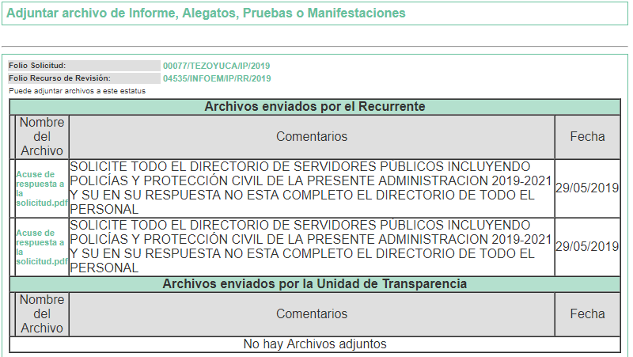

SEXTO. Del cierre de instrucción.
Así, una vez transcurrido el término legal, se decretó el cierre de instrucción en fecha diez de junio de dos mil diecinueve, en términos del artículo 185 Fracción VI de la Ley de Transparencia y Acceso a la Información Pública del Estado de México y Municipios, iniciando el término legal para dictar resolución definitiva del asunto.

SÉPTIMO. De la ampliación del término para resolver.
En fecha diez de julio de dos mil diecinueve, se amplió el término para resolver el recurso de revisión en términos del artículo 181 párrafo tercero de la Ley de Transparencia y Acceso a la Información Pública del Estado de México y Municipios por un plazo de quince días hábiles.

C O N S I D E R A N D O

PRIMERO. De la competencia.
Este Instituto de Transparencia, Acceso a la Información Pública y Protección de Datos Personales del Estado de México, es competente para conocer y resolver el presente recurso de revisión interpuesto por la Recurrente conforme a lo dispuesto en los artículos 6, apartado A, fracción IV de la Constitución Política de los Estados Unidos Mexicanos, 5, párrafos vigésimo segundo, vigésimo tercero y vigésimo cuarto fracción IV de la Constitución Política del Estado Libre y Soberano de México, 1, 2 fracción II, 13, 29, 36 fracciones II y III, 176, 178, 179 fracción I, 181 párrafo tercero, 182, 185, 188 y 194 de la Ley de Transparencia y Acceso a la Información Pública del Estado de México y Municipios, 9 fracciones I, XXIV, 11 y 14 fracción I del Reglamento Interior del Instituto de Transparencia, Acceso a la Información Pública y Protección de Datos Personales del Estado de México.

SEGUNDO. Sobre los alcances del recurso de revisión.
Derivado de la impugnación realizada, es menester señalar que el recurso de revisión inmerso en la Ley de Transparencia vigente en la entidad, tiene el fin y alcance que señalan los numerales 176, 179, 181 párrafo cuarto, 194 y 195 y demás aplicables de la Ley de Transparencia y Acceso a la Información Pública del Estado de México y Municipios vigente, el cual será analizado conforme a las actuaciones que obren en el expediente electrónico, con la finalidad de reparar cualquier posible afectación al derecho de acceso a la información pública y garantizando el principio rector de máxima publicidad.

TERCERO. De las causas de improcedencia.
En el procedimiento de acceso a la información y de los medios de impugnación de la materia, se advierten diversos supuestos de procedibilidad que deben estudiarse con la finalidad de dar cumplimiento a los principios de legalidad y objetividad inmersos en el artículo 9 de Ley de Transparencia y Acceso a la Información Pública del Estado de México y Municipios, en correlación con la seguridad jurídica que debe generar lo actuado ante este Organismo garante.

Por lo anterior, es una facultad legal entrar al estudio de las causas de improcedencia que hagan valer las partes o que se adviertan de oficio por este Resolutor y por ende objeto de análisis previo al estudio de fondo del asunto; presupuestos procesales de inicio o trámite de un proceso que dotan de seguridad jurídica las resoluciones, máxime que es una figura procesal adoptada en la ley de la materia, la cual permite dilucidar alguna causal que impida el estudio y resolución, cuando una vez admitido el recurso de revisión se advierta una causa de improcedencia que permita sobreseerlo, sin estudiar el fondo del asunto.

Así las cosas, en la especie, no se actualiza ninguna causa de improcedencia de las referidas en el artículo 191 de la Ley de Transparencia y Acceso a la Información Pública del Estado de México y Municipios, encontrándose actualizados todos los presupuestos procesales para atender el fondo del asunto, en los términos del considerando posterior.

CUARTO. Estudio y resolución del asunto.
El análisis y resolución del presente recurso, se funda en el contenido íntegro de las actuaciones que obran en el expediente electrónico, para así estar en posibilidad este Órgano Colegiado de dictar el fallo correspondiente conforme a derecho, tomando en consideración los elementos aportados por las partes y respetando en todo momento al principio de máxima publicidad consagrado en nuestra Constitución Federal, Local y demás leyes aplicables en la materia, así como en los tratados internacionales en los que el Estado Mexicano sea parte, en concordancia con el párrafo tercero del artículo 1 de la Constitución Federal y el diverso 8 de la Ley de Transparencia local.

Por tanto, es conveniente recordar que el hoy Recurrente requirió que se le entregara todo el directorio de servidores públicos, incluyendo policías y protección civil

A dicha solicitud, el Sujeto Obligado respondió informando al particular que el directorio del municipio puede ser consultado en la página electrónica https://www.ipomex.org.mx/ipo3/lgt/indice/TEZOYUCA/art_92_vii.web.

Ante la respuesta emitida, el Recurrente consideró que su derecho a la información pública había sido conculcado, por lo que interpuso el presente recurso de revisión mediante el cual señaló que la información solicitada no le fue entregada completa. Asimismo, durante la etapa de instrucción, el Recurrente realizó sus manifestaciones por duplicado consistente del oficio de respuesta del Sujeto Obligado.

No se omite señalar que el Sujeto Obligado no rindió su Informe Justificado. En consecuencia, es necesario precisar toda vez que el Sujeto Obligado fue omiso de enviar el Informe Justificado, en el término de los siete días hábiles otorgados, ante este Órgano Garante para manifestar lo que a derecho le asistiera y conviniera, asimismo dejó de justificar las razones o motivos que lo llevaron a emitir la respuesta que ahora se impugna, generando con esta omisión el perjuicio en su contra ya que impide que esta Autoridad conozca y resuelva el presente recurso con mayor cautela si se considera lo que al respecto ha señalado la autoridad jurisdiccional al emitir el siguiente criterio:

QUEJA, RECURSO DE. LA OMISION DE RENDIR EL INFORME RESPECTIVO NO IMPIDE QUE SE RESUELVA. El artículo 98 de la Ley de Amparo prevé la posibilidad de que las autoridades responsables omitan rendir el informe con justificación respecto de los actos materia de la queja y dispone que, en tales casos, la resolución correspondiente se dicte, con informe o sin él, dentro del término de los tres días siguientes a la vista que se dé al Ministerio Público. Lo dispuesto en el citado precepto legal, obliga a concluir que la falta de informe justificado de alguna autoridad responsable durante la tramitación del recurso de queja no es obstáculo para que se resuelva, y denota, asimismo, que la rendición del informe no constituye una formalidad esencial del procedimiento; de aceptar lo contrario, la resolución del recurso quedaría subordinada indefinidamente a la voluntad de las autoridades responsables en la queja, por ser claro que en tal supuesto, mientras ellas no rindieran el informe justificado, tampoco podría decidirse el recurso de queja. [TA] 2a. XXII/96. Segunda Sala. Novena Época, Semanario Judicial de la Federación y su Gaceta, Tomo III, Abril de 1996. Página: 207.

Por lo cual se reitera, que la falta de informe justificado no impide que este Órgano Garante conozca y resuelva el recurso de revisión, solo propicia que el Sujeto Obligado pierda la oportunidad de justificar el contenido de su respuesta y manifestar lo que a su derecho convenga.

En ese tenor, este Instituto considera necesario verificar si la documentación presentada por el Sujeto Obligado es suficiente para colmar las pretensiones del Recurrente, por lo que es necesario realizar las siguientes precisiones:

En primer lugar es de advertirse que nuestra Carta Magna dispone que para el ejercicio del derecho de acceso a la información los Estados deben observar diversos principios y bases, entre los cuales se establece que toda la información en posesión de cualquier autoridad, órgano, organismo, órganos autónomos, así como de cualquier sindicato que reciba y ejerza recursos públicos o realice actos de autoridad en el ámbito federal, estatal y municipal, es pública y sólo podrá ser reservada temporalmente por razones de interés público y seguridad nacional, en los términos que fijen las leyes, ello se aprecia en el Artículo 6, apartado A, numeral I de la Constitución Política de los Estados Unidos Mexicanos que a la letra establece:

Artículo 6
…
Para el ejercicio del derecho de acceso a la información, la Federación, los Estados y el Distrito Federal, en el ámbito de sus respectivas competencias, se regirán por los siguientes principios y bases:

- Toda la información en posesión de cualquier autoridad, entidad, órgano y organismo de los Poderes Ejecutivo, Legislativo y Judicial, órganos autónomos, partidos políticos, fideicomisos y fondos públicos, así como de cualquier persona física, moral o sindicato que reciba y ejerza recursos públicos o realice actos de autoridad en el ámbito federal, estatal y municipal, es pública y sólo podrá ser reservada temporalmente por razones de interés público y seguridad nacional, en los términos que fijen las leyes. En la interpretación de este derecho deberá prevalecer el principio de máxima publicidad. Los sujetos obligados deberán documentar todo acto que derive del ejercicio de sus facultades, competencias o funciones, la ley determinará los supuestos específicos bajo los cuales procederá la declaración de inexistencia de la información.

Ahora bien, en atención a lo dispuesto por los artículos 3, fracción XI y 12 de la Ley de Transparencia y Acceso a la Información Pública del Estado de México y Municipios, los cuales son del tenor literal siguiente:

Artículo 3.- Para los efectos de la presente Ley se entenderá por:
…
XI. Documento: Los expedientes, reportes, estudios, actas, resoluciones, oficios, correspondencia, acuerdos, directivas, directrices, circulares, contratos, convenios, instructivos, notas, memorandos, estadísticas o bien, cualquier otro registro que documente el ejercicio de las facultades, funciones y competencias de los sujetos obligados, sus servidores públicos e integrantes, sin importar su fuente o fecha de elaboración. Los documentos podrán estar en cualquier medio, sea escrito, impreso, sonoro, visual, electrónico, informático u holográfico;

Artículo 4. El derecho humano de acceso a la información pública es la prerrogativa de las personas para buscar, difundir, investigar, recabar, recibir y solicitar información pública, sin necesidad de acreditar personalidad ni interés jurídico.

Toda la información generada, obtenida, adquirida, transformada, administrada o en posesión de los sujetos obligados es pública y accesible de manera permanente a cualquier persona, en los términos y condiciones que se establezcan en los tratados internacionales de los que el Estado mexicano sea parte, en la Ley General, la presente Ley y demás disposiciones de la materia, privilegiando el principio de máxima publicidad de la información. Solo podrá ser clasificada excepcionalmente como reservada temporalmente por razones de interés público, en los términos de las causas legítimas y estrictamente necesarias previstas por esta Ley.

Los sujetos obligados deben poner en práctica, políticas y programas de acceso a la información que se apeguen a criterios de publicidad, veracidad, oportunidad, precisión y suficiencia en beneficio de los solicitantes.

Artículo 12. Quienes generen, recopilen, administren, manejen, procesen, archiven o conserven información pública serán responsables de la misma en los términos de las disposiciones jurídicas aplicables.

Los sujetos obligados sólo proporcionarán la información pública que se les requiera y que obre en sus archivos y en el estado en que ésta se encuentre. La obligación de proporcionar información no comprende el procesamiento de la misma, ni el presentarla conforme al interés del solicitante; no estarán obligados a generarla, resumirla, efectuar cálculos o practicar investigaciones.

De la interpretación a los preceptos citados, se desprende que es información pública la contenida en los documentos que los sujetos obligados generen, administren o se encuentren en su posesión en el ejercicio de sus atribuciones y que toda la información generada, obtenida, adquirida, transformada, administrada o en posesión de los sujetos obligados es pública y accesible de manera permanente a cualquier persona.

Ahora bien, se debe recordar que el Sujeto Obligado informó al Recurrente que la información que solicitó puede ser consultada en el portal de Información Pública de Oficio Mexiquense (IPOMEX), concretamente en la dirección electrónica https://www.ipomex.org.mx/ipo3/lgt/indice/TEZOYUCA/art_92_vii.web. De tal forma que esta Ponencia procedió a verificar el contenido de la página electrónica referida, obteniendo las siguientes capturas de pantalla:

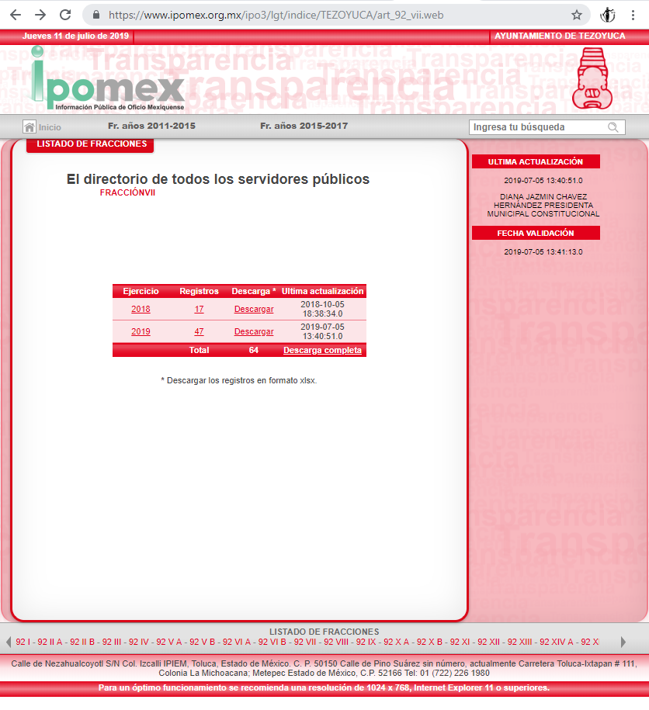

En la página referida, se seleccionó el contenido al ejercicio 2019, obteniendo lo siguiente:

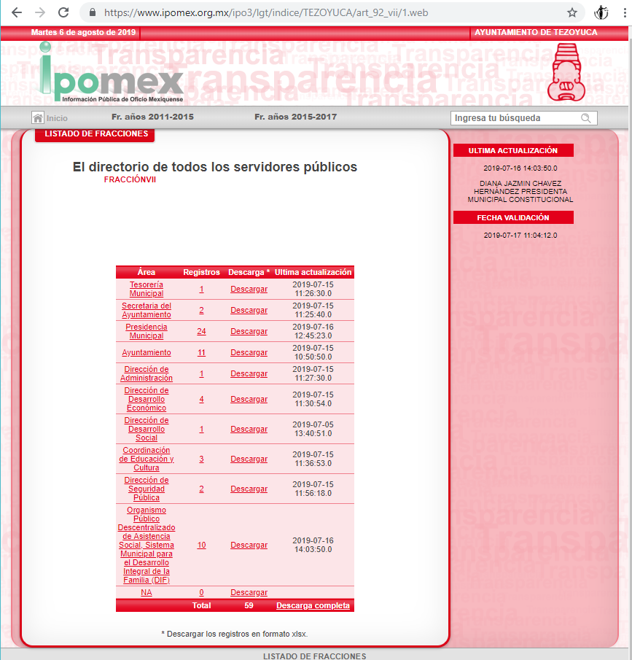

De tal forma que en la página referida, únicamente se obtiene el directorio de cincuenta y nueve servidores públicos adscritos al Sujeto Obligado en el ejercicio 2019.

En ese orden de ideas, es necesario hacer referencia a los artículos 23 fracción IV y 92 fracción VII de la Ley de Transparencia y Acceso a la Información del Estado de México y Municipios, en los que se establece lo siguiente:

Artículo 23. Son sujetos obligados a transparentar y permitir el acceso a su información y proteger los datos personales que obren en su poder:
(…)
IV. Los ayuntamientos y las dependencias, organismos, órganos y entidades de la administración municipal;
(…)

Artículo 92. Los sujetos obligados deberán poner a disposición del público de manera permanente y actualizada de forma sencilla, precisa y entendible, en los respectivos medios electrónicos, de acuerdo con sus facultades, atribuciones, funciones u objeto social, según corresponda, la información, por lo menos, de los temas, documentos y políticas que a continuación se señalan:
(…)

VII. El directorio de todos los servidores públicos, a partir del nivel de jefe de departamento o su equivalente o de menor nivel, cuando se brinde atención al público, manejen o apliquen recursos públicos, realicen actos de autoridad o presten servicios profesionales bajo el régimen de confianza u honorarios y personal de base.

El directorio deberá incluir, al menos el nombre, cargo o nombramiento oficial asignado, nivel del puesto en la estructura orgánica, fecha de alta en el cargo, número telefónico, domicilio para recibir correspondencia y dirección de correo electrónico oficiales, datos que deberán señalarse de forma independiente por dependencia y entidad pública de cada sujeto obligado;
(…)

Del articulado anterior, se desprende que los ayuntamientos y sus dependencias, órganos y entidades de la administración pública municipal se consideran sujetos obligados y que, como sujeto obligado, está constreñido a poner a disposición del público de manera permanente y actualizada, entre otra información, la relativa al directorio de todos los servidores públicos a partir del nivel de jefe de departamento o su equivalente, incluso de menor nivel si éstos brindan atención al público, manejen o apliquen recursos públicos, realicen actos de autoridad o presten servicios profesionales bajo el régimen de confianza u honorarios y personal de base.

Dada la respuesta que se emitió, es conveniente remitirse al Bando Municipal de Tezoyuca 2019, en el que su artículo 31 enumera las distintas dependencias delas que se auxilia el Presidente Municipal como se observa a continuación:
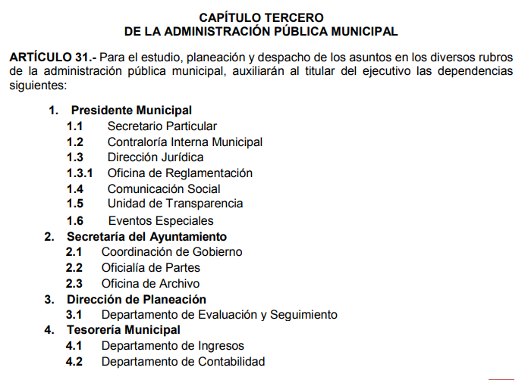





De tal forma que no se advierte que haya información en el directorio de algunas de las dependencias de la Administración Pública Municipal; tal es el caso de la Dirección de Planeación y del Departamento de Evaluación y Seguimiento; de la Dirección de Desarrollo Urbano, Dirección de Obras Públicas, entre otras, por lo que se colige que el directorio que se observa en la página referida por el Sujeto Obligado no está actualizado, o bien, se encuentra incompleto. Por lo cual no puede considerarse por colmada la pretensión del Recurrente.

Asimismo, no se debe soslayar el hecho de que el Sujeto Obligado incumplió lo establecido en el artículo 161, que dispone lo siguiente:

Artículo 161. Cuando la información requerida por el solicitante ya esté disponible al público en medios impresos, tales como libros, compendios, trípticos, registros públicos, en formatos electrónicos disponibles en Internet o en cualquier otro medio, se le hará saber por el medio requerido por el solicitante la fuente, el lugar y la forma en que puede consultar, reproducir o adquirir dicha información en un plazo no mayor a cinco días hábiles. La fuente deberá ser precisa y concreta y no debe implicar que el solicitante realice una búsqueda en toda la información que se encuentre disponible.

En el caso en concreto, lo ordenado en el artículo citado no ocurrió, toda vez que la solicitud de información fue ingresada el día diez de mayo de dos mil diecinueve, mientras que el Sujeto Obligado dio respuesta hasta el día veintiuno de mayo; es decir, transcurrieron los días trece, catorce, quince, dieciséis, diecisiete, veinte y veintiuno de mayo (siete días hábiles) hasta que se le hizo del conocimiento del particular la dirección electrónica en la que pudo haber realizado su consulta.

En ese orden de ideas, el Sujeto Obligado incumplió con lo establecido por la Ley de la Materia respecto al tiempo que tiene para informar al Recurrente cuando la información que solicita ya obra en medios electrónicos, en este caso el portal IPOMEX.

Ahora bien, no se debe perder de vista que el Recurrente manifestó que la información entregada por el Sujeto Obligado está incompleta, pues se solicitó de manera específica que se incluyera a los policías y personal de protección civil. Sin embargo, atendiendo a lo establecido en el artículo 12 de la multicitada Ley de Transparencia Estatal, los sujetos obligados sólo están impelidos a entregar la información como la generan, poseen o administran sin que esto implique entregarla conforme al interés del peticionario, tal como se puede observar a continuación:

Artículo 12. Quienes generen, recopilen, administren, manejen, procesen, archiven o conserven información pública serán responsables de la misma en los términos de las disposiciones jurídicas aplicables.

Los sujetos obligados sólo proporcionarán la información pública que se les requiera y que obre en sus archivos y en el estado en que ésta se encuentre. La obligación de proporcionar información no comprende el procesamiento de la misma, ni el presentarla conforme al interés del solicitante; no estarán obligados a generarla, resumirla, efectuar cálculos o practicar investigaciones.

Por lo anterior, aun cuando el Sujeto Obligado proporcionó una liga electrónica para realizar la consulta de la información solicitada, esta acción fue realizada posterior al término establecido por la normatividad; asimismo, al percatarse esta Ponencia que dicho directorio únicamente consta de cincuenta y nueve servidores públicos, sin que entre estos se contemplen algunas de dependencias y unidades administrativas de las que compone la administración pública municipal, es evidente que en dicho directorio no aparecen todos los servidores públicos que contempla la fracción VII del artículo 92 de la Ley de Transparencia estatal, por lo que este Instituto considera que las razones o motivos de inconformidad del Recurrente son parcialmente fundados, por lo que es procedente modificar la respuesta del Sujeto Obligado y ordenar que haga entrega del documento en donde conste el directorio de sus servidores públicos conforme lo establece la Ley de Transparencia y Acceso a la Información Pública del Estado de México y Municipios. Por tal motivo, toda vez que el directorio de servidores públicos es una obligación de transparencia común a los sujetos obligados, no se advierte que se integre con datos de naturaleza confidencial o reservada, por lo que deberá ser entregado en su versión íntegra.

En mérito de lo expuesto en líneas anteriores, resultan parcialmente fundados los motivos de inconformidad que arguye el Recurrente en su medio de impugnación que fue materia de estudio, por ello con fundamento en la segunda hipótesis de la fracción III del artículo 186, de la Ley de Transparencia y Acceso a la Información Pública del Estado de México y Municipios, se MODIFICA la respuesta a la solicitud de información número 00077/TEZOYUCA/IP/2019 que ha sido materia del presente fallo.

Por lo antes expuesto y fundado es de resolverse y,

R E S U E L V E

PRIMERO. Se MODIFICA la respuesta del Sujeto Obligado a la solicitud de información 00077/TEZOYUCA/IP/2019 por resultar parcialmente fundadas las razones o motivos de inconformidad hechos valer por el Recurrente, en términos del Considerando CUARTO de esta resolución.

SEGUNDO. Se ORDENA al Sujeto Obligado que haga entrega al Recurrente en términos el Considerando CUARTO, vía SAIMEX, del documento en el que conste lo siguiente:

- El directorio de todos los servidores públicos contemplados en el artículo 92 fracción VII de la Ley de Transparencia y Acceso a la Información Pública del Estado de México y Municipios, en los términos establecidos en dicha fracción.

TERCERO. Notifíquese al Titular de la Unidad de Transparencia del SUJETO OBLIGADO, para que conforme al artículo 186 último párrafo, 189 segundo párrafo y 194 de la Ley de Transparencia y Acceso a la Información Pública del Estado de México y Municipios; dé cumplimiento a lo ordenado dentro del plazo de diez días hábiles, debiendo informar a este Instituto en un plazo de tres días hábiles siguientes sobre el cumplimiento dado a la presente resolución.

CUARTO. Notifíquese la presente resolución a la Recurrente y hágase de su conocimiento que, de conformidad con lo establecido en el artículo 196 de la Ley de Transparencia y Acceso a la Información Pública del Estado de México y Municipios, podrá promover el Juicio de Amparo en los términos de las leyes aplicables.

ASÍ LO RESUELVE, POR UNANIMIDAD DE VOTOS EL PLENO DEL INSTITUTO DE TRANSPARENCIA, ACCESO A LA INFORMACIÓN PÚBLICA Y PROTECCIÓN DE DATOS PERSONALES DEL ESTADO DE MÉXICO Y MUNICIPIOS, CONFORMADO POR LOS COMISIONADOS ZULEMA MARTÍNEZ SÁNCHEZ, EVA ABAID YAPUR, JOSÉ GUADALUPE LUNA HERNÁNDEZ, JAVIER MARTÍNEZ CRUZ Y LUIS GUSTAVO PARRA NORIEGA, EN LA VIGÉSIMA NOVENA SESIÓN ORDINARIA CELEBRADA EL CATORCE DE AGOSTO DE DOS MIL DIECINUEVE, ANTE EL SECRETARIO TÉCNICO DEL PLENO, ALEXIS TAPIA RAMÍREZ.--------------------------------------------------------------------------------------------------------------------------------------------------------------------------------------------------------------------------------------------------------------------------------------------------------------------------------------------------------------------------------------------------------------------------------------------------------------------------------------------------------------------------------------------------------------------------------------------------------------------------------------------------------------------------------------------------------------------------------------------------------------------------------------------------------
Zulema Martínez Sánchez
Comisionada Presidenta
(Rúbrica)
Eva Abaid Yapur  Comisionada  (Rúbrica) | José Guadalupe Luna Hernández  Comisionado  (Rúbrica)
Javier Martínez Cruz  Comisionado  (Rúbrica) | Luis Gustavo Parra Noriega  Comisionado  (Rúbrica)
Alexis Tapia Ramírez
Secretario Técnico del Pleno
(Rúbrica)

Esta hoja corresponde a la resolución de fecha catorce de agosto de dos mil diecinueve, emitida en el recurso de revisión 04535/INFOEM/IP/RR/2019.
ZMS/OSAM/fzh

Estudio oficioso o a petición de parte que no son incompatibles con el derecho de acceso a la justicia, ya que éste no se coarta por regular causas de improcedencia y sobreseimiento con tales fines, sirviendo de sustento la tesis aislada XVI.1o.A.T.2 K visible en el Semanario Judicial de la Federación bajo el número de registro 2000365 cuyo rubro y texto esgrime IMPROCEDENCIA Y SOBRESEIMIENTO EN EL JUICIO DE AMPARO. LAS CAUSAS PREVISTAS EN LOS ARTÍCULOS 73 Y 74 DE LA LEY DE LA MATERIA, RESPECTIVAMENTE, NO SON INCOMPATIBLES CON EL ARTÍCULO 25.1 DE LA CONVENCIÓN AMERICANA SOBRE DERECHOS HUMANOS. Del examen de compatibilidad de los artículos 73 y 74 de la Ley de Amparo con el artículo 25.1 de la Convención Americana sobre Derechos Humanos no se advierte que el derecho interno desatienda los estándares que pretenden proteger los derechos humanos en dicho tratado, por regular causas de improcedencia y sobreseimiento que impiden abordar el estudio de fondo del asunto en el juicio de amparo, en virtud de que el propósito de condicionar el acceso a los tribunales para evitar un sobrecargo de casos sin mérito, es en sí legítimo, por lo que esa compatibilidad, en cuanto a los requisitos para la admisibilidad de los recursos dependerá, en principio, de los siguientes criterios: no pueden ser irracionales ni de tal naturaleza que despojen al derecho de su esencia, ni discriminatorios y, en el caso, la razonabilidad de esas causas se justifica por la viabilidad de que una eventual sentencia concesoria tenga un ámbito de protección concreto y no entre en conflicto con el orden jurídico, no son de tal naturaleza que despojen al derecho de su esencia ni tampoco son discriminatorias, pues no existe alguna condicionante para su aplicabilidad, en función de cuestiones personales o particulares del quejoso. Por tanto, las indicadas causas de improcedencia y sobreseimiento no son incompatibles con el citado precepto 25.1, pues no impiden decidir sencilla, rápida y efectivamente sobre los derechos fundamentales reclamados como violados dentro del juicio de garantías.

